**PENGEMBANGAN E-MEDIA VIDEO PEMBELAJARAN CANVA PADA MATA PELAJARAN BAHASA INDONESIA SISWA KELAS IV SD NEGERI 025/XI DESA GEDANG KOTA SUNGAI PENUH**

**SKRIPSI**

*Ditulis untuk Memenuhi Salah Satu Persyaratan*

*Guna Memperoleh Gelar Sarjana Pendidikan (S.Pd)*

**Oleh**

**NOLA HESTIANI FITRI**

**NPM 2110013411105**



**PROGRAM STUDI PENDIDIKAN GURU SEKOLAH DASAR**

**FAKULTAS KEGURUAN ILMU PENDIDIKAN**

**UNIVERSITAS BUNG HATTA**

**PADANG**

**2025**

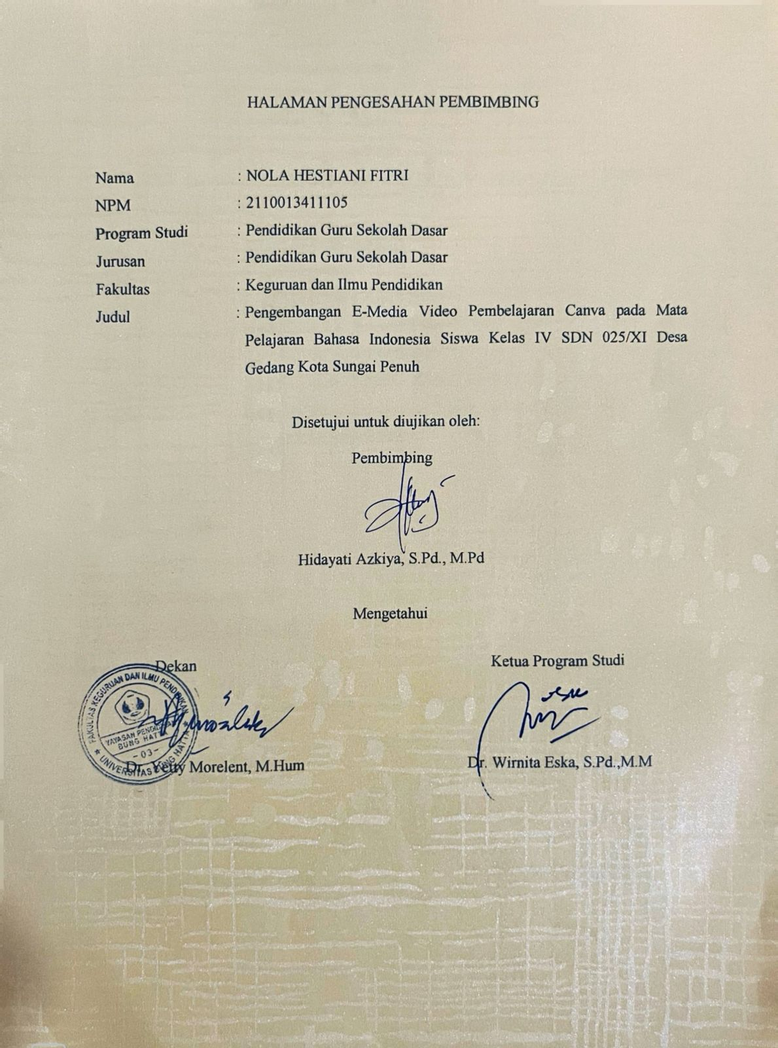

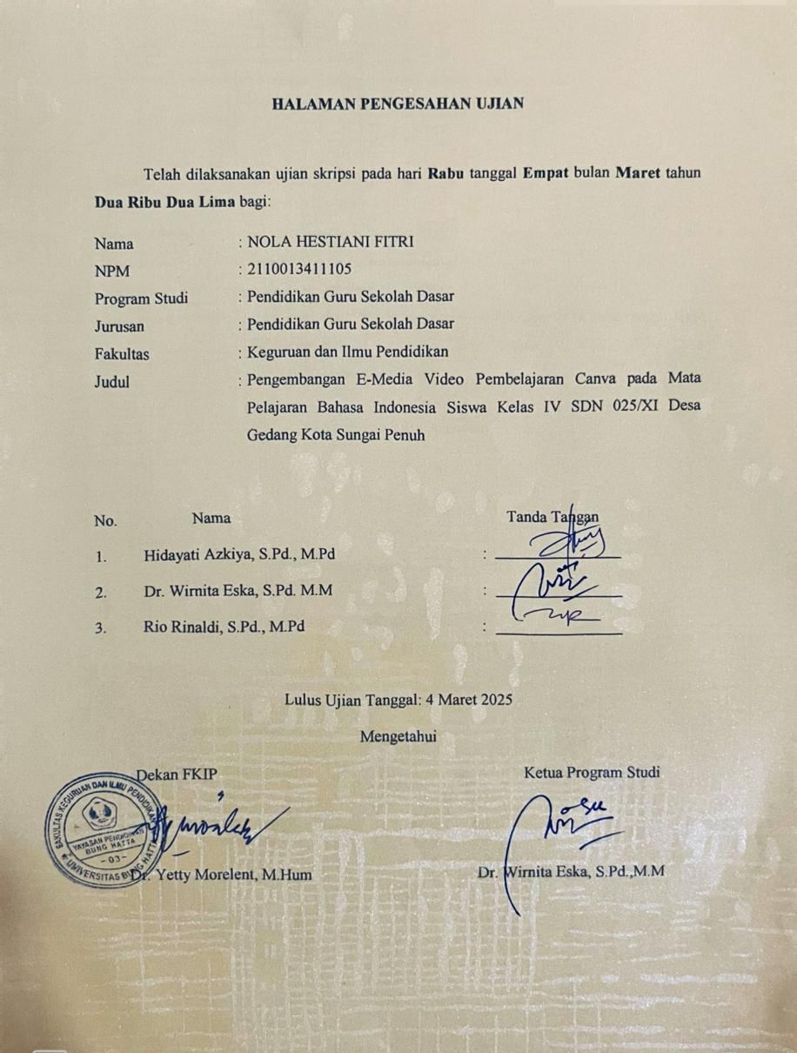

**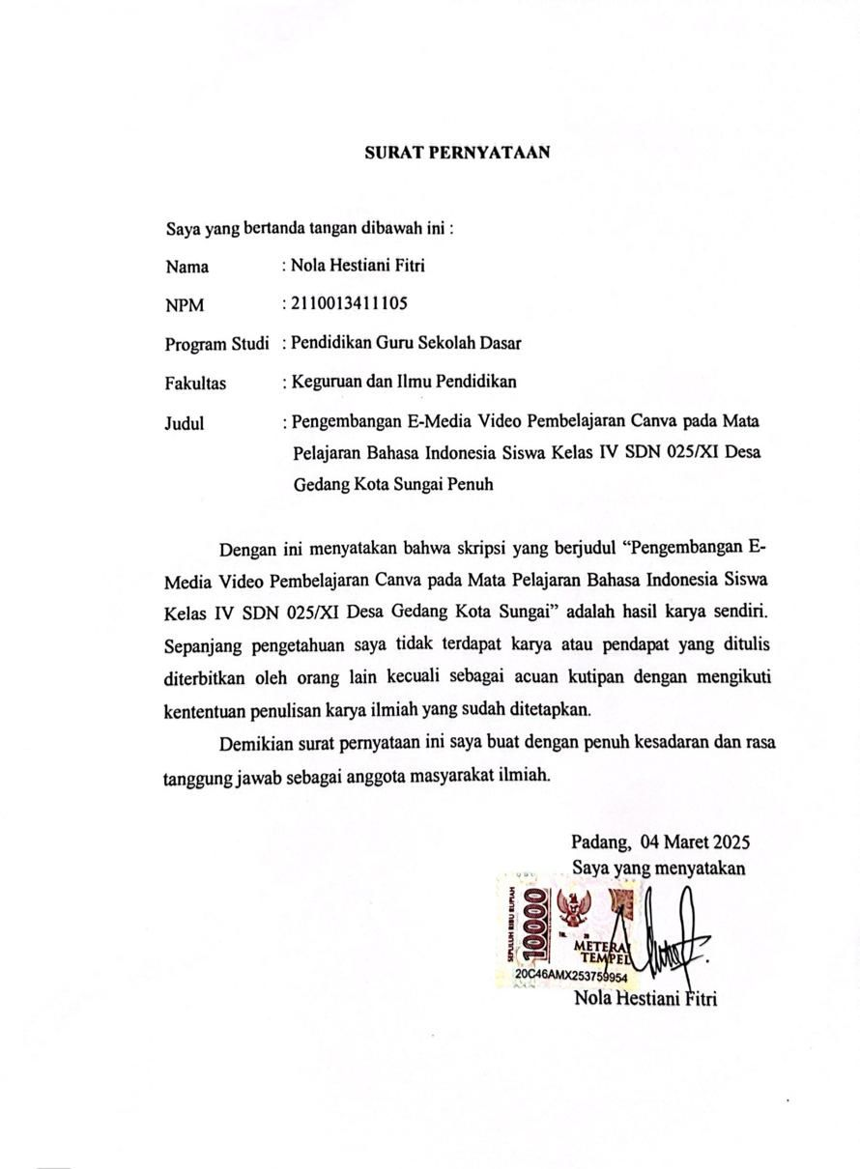**

**PENGEMBANGAN E-MEDIA VIDEO PEMBELAJARAN CANVA PADA MATA PELAJARAN BAHASA INDONESIA SISWA KELAS IV SD NEGERI 025/XI DESA GEDANG KOTA SUNGAI PENUH**

# Nola Hestiani Fitri1, Hidayati Azkiya1

# 1,2Program Studi Pendidikan Guru Sekolah Dasar

# Fakultas Keguruan dan Ilmu Pendidikan

# Universitas Bung Hatta

# Email : [nolahestianifitri@gmail.com](mailto:nolahestianifitri@gmail.com)

# ABSTRAK

Penelitian ini dilatarbelakangi oleh terbatasnya penggunaan media pembelajaran, seperti gambar di papan tulis dan buku cetak, yang kurang efektif dalam menarik perhatian siswa, sehingga menyebabkan kurangnya fokus siswa selama pembelajaran. Tujuan penelitian ini adalah untuk menghasilkan e-media video pembelajaran menggunakan canva pada mata pelajaran bahasa Indonesia untuk kelas IV SDN 025/XI Desa Gedang, Kota Sungai Penuh, yang memenuhi kriteria valid, praktis, dan efektif. Jenis penelitian yang digunakan adalah penelitian pengembangan atau *Research and Developme*nt (R&D) dengan model 4-D (*define*, *design, develop, disseminate).* Namun, penelitian ini hanya dilakukan sampai tahap *develop* (3-D) karena keterbatasan waktu dan sumber daya. Uji validitas dilakukan oleh tiga validator, yaitu ahli materi, ahli bahasa, dan ahli media. Uji praktikalitas dilakukan terhadap guru dan siswa kelas IV SDN 025/XI Desa Gedang, sementara uji efektivitas dilakukan melalui *pretest* dan *postest.* Hasil validasi e-media oleh validator ahli materi (86,1%), ahli bahasa (93,7%), dan ahli media (94,6%) menunjukkan rata-rata validitas sebesar 90,90% yang masuk dalam kategori sangat valid. E-media ini juga dinilai sangat praktis oleh guru dan siswa, dengan nilai rata-rata pada skala kecil oleh guru (97,5%) dan siswa (92,70%). Hasil uji efektivitas e-media memperoleh rata-rata pada soal *pretest* 60,12 dan soal  *postest* diperoleh rata-rata 90,54, menunjukkan nilai N-Gain 0,76 pada skala kecil, yang termasuk dalam kategori tinggi. Berdasarkan hasil penelitian ini, dapat disimpulkan bahwa pengembangan e-media video pembelajaran canva untuk mata pelajaran bahasa indonesia kelas IV SDN 025/XI Desa Gedang telah memenuhi kriteria sangat valid, sangat praktis, dan efektif sehingga layak digunakan dalam proses pembelajaran.

**Kata kunci : e-media, video pembelajaran, canva, Bahasa Indonesia**

# C:\Users\USER\AppData\Local\Packages\5319275A.WhatsAppDesktop_cv1g1gvanyjgm\TempState\B7F7ADA7D848002260EE5EB7D8835709\WhatsApp Image 2025-02-10 at 23.51.47_9a1f89d4.jpg KATA PENGANTAR

Alhamdulillah, puji syukur kepada Allah SWT atas segala limpahan rahmat dan karunia-Nya, sehingga penulis dapat menyelesaikan skripsi yang berjudul “Pengembangan E-media Video Pembelajaran Canva pada Mata Pelajaran Bahasa Indonesia Siswa Kelas IV SDN 025/XI Desa Gedang Kota Sungai Penuh”. Shalawat dan salam untuk Nabi Muhammad SAW, karena beliaulah kita dapat mempelajari ilmu pengetahuan seperti saat ini.

Penulisan skripsi ini bertujuan untuk memenuhi salah satu persyaratan untuk memperoleh gelar Serjana Pendidikan pada Program Studi Pendidikan Guru Sekolah Dasar (FKIP), Fakultas Keguruan dan Ilmu Pendidikan di Universitas Bung Hatta. Pada kesempatan ini penulis mengucapkan terima kasih kepada :

1. Hidayati Azkiya, S.Pd., M.Pd selaku dosen pembimbing I yang telah memberikan arahan dan bimbingan dalam penulisan skripsi ini.
2. Dr. Wirnita Eska, S.Pd., M.M. sebagai penguji I dan Rio Rinaldi, M.Pd., sebagai penguji II, yang telah membantu memberikan bimbingan dan mengarahkan penulis untuk menyelesaikan skripsi
3. Risa Yulisna, M.Pd sebagai validator materi, Rio Rinaldi, M.Pd sebagai validator Bahasa dan Ashabul Khairi, S.Kom., M.Kom., sebagai validator desain.
4. Dekan dan Wakil Dekan FKIP Universitas Bung Hatta
5. Ketua dan sekretaris Program Studi PGSD FKIP Universitas Bung Hatta.
6. Ernita Defila, S.Pd selaku Kepala IV SDN 025/XI Desa Gedang Kota Sungai Penuh. Ondriadi, S.Pd dan Darmaneli, S.Pd selaku guru kelas IV SDN 025/XI Desa Gedang Kota Sungai Penuh yang telah membantu peneliti sebagai observer. Bapak dan Ibu guru serta karyawan IV SDN 025/XI Desa Gedang Kota Sungai Penuh yang ikut memperlancar pelaksanaan penelitian pengembangan e-media ini.
7. Semua pihak yang membantu penulisan skripsi ini, terima kasih atas bantuannya, akhirnya skripsi ini dapat diselesaikan.

Semoga bantuan, bimbingan dan petunjuk Bapak, Ibu dan rekan-rekan berikan menjadi amal shaleh dan mendapat balasan yang berlipat ganda dari Allah SWT. Aamiin ya Robbal ‘alamin. Akhir kata peneliti mengucapkan terima kasih kepada semua pihak yang telah membantu peneliti. Semoga skripsi ini bisa bermanfaat bagi Program Studi PGSD FKIP Universitas Bung Hatta khususnya dan semua pihak pada umumnya.

Padang, 3 Maret 2025

Peneliti

**DAFTAR ISI**

**HALAMAN PENGESAHAN PEMBIMBING………………………………… i**

**SURAT PERNYATAAN………………………………………………………... ii**

**ABSTRAK……………………………………………………………………….. iii**

**KATA PENGANTAR…………………………………………………………… iv**

**DAFTAR ISI…………………………………………………………………….. vi**

**DAFTAR TABEL……………………………………………………………….. ix**

**DAFTAR BAGAN………………………………………………………………. xi**

**DAFTAR LAMPIRAN…………………………………………………………. xii**

**BAB I PENDAHULUAN**

1. Latar Belakang Masalah 1
2. Identifikasi Masalah 6
3. Batasan Masalah 6
4. Rumusan Masalah 7
5. Tujuan Pengembangan 7
6. Manfaat Penelitian 8
7. Spesifikasi Produk yang Diharapkan 9

**BAB II LANDASAN TEORI**

1. Kajian Teori 11
2. Belajar dan Pembelajaran 11
3. Belajar 11
4. Pembelajaran 12
5. Pembelajaran Bahasa Indonesia di Sekolah Dasar 14
6. Pembelajaran Bahasa Indonesia 14
7. Tujuan Pembelajaran Bahasa Indonesia 14
8. Teks Prosedur 15
9. Ciri-ciri Teks Prosedur 17
10. Struktur Teks Prosedur 18
11. E-Media Pembelajaran 19
12. Pengertian E-Media Video Pembelajaran 19
13. Manfaat E-Media Video Pembelajaran 20
14. Kelebihan E-Media Video Pembelajaran 21
15. Kekurangan E-Media Video Pembelajaran 23

7. Tinjauan Aplikasi Canva 24

1. Pengertian Canva 24
2. Kelebihan Aplikasi Canva 24
3. Kekurangan Aplikasi Canva 25
4. Langkah-langkah Menggunakan Aplikasi Canva 26
5. Langkah-langkah Pembuatan Video Pembelajaran dengan Aplikasi Canva 27
6. Penelitian Relevan 28
7. Kerangka Berpikir 30

**BAB III METODE PENGEMBANGAN**

1. Model Pengembangan 33
2. Prosedur Pengembangan 34
3. Tahap Pendefinisian (*Define)* 36
4. Analisis Kurikulum 36
5. Analisis Kebutuhan 38
6. Analisis Konsep 38
7. Analisis Siswa 39
8. Tahap Perancangan (*Design )* 39
9. Tahap Pengembangan *(Develop)* 39
10. Tahap Validitas E-Media 40
11. Tahap Praktikalitas E-Media 41

C. Subjek Penelitian 42

D. Instrumen Penelitian 43

1. Lembar Validasi 43
2. Lembar Praktikalitas 43

E. Teknik Pengumpulan Data 44

F. Teknik Anailisis Data 44

[**BAB IV**](#_TOC_250007)[**HASIL PENGEMBANGAN DAN PEMBAHASAN**](#_TOC_250006)

1. [Hasil Pengembangan 48](#_TOC_250005)
   1. [Penyajian Data Uji Coba](#_TOC_250004) 48
   2. [Hasil Analisis .......](#_TOC_250003) 48
2. Pembahasan ...............65

**BAB V** **PENUTUP** ...............70

1. [Kesimpulan ...............70](#_TOC_250000)
2. Saran ............. ................71

[**DAFTAR RUJUKAN ………….73**](#_bookmark31)

**LAMPIRAN ..………….77**

**DAFTAR TABEL**

* 1. Data Nilai Siswa SDN 025/XI Desa Gedang Kota Sungai Penuh 4
  2. Capaian Pembelajaran 36
  3. Tujuan Pembelajaran 38
  4. Nama Validator 40
  5. Kriteria Penilaian Validitas 45
  6. Kriteria Penilaian Praktikalitas 45
  7. Kriteria Penilaian Hasil Belajar 46
  8. Kriteria Penilaian Efektifitas 47
  9. Komponen E-Media Video Pembelajaran 51
  10. Saran Validator E-Media Video Pembelajaran Canva 53
  11. Hasil Validasi dan Revisi E-Media Video Pembelajaran Canva 54
  12. Hasil Analisis Validitas Oleh Validator 54
  13. Hasil Analisis Uji Praktikalitas E-Media Oleh Siswa Skala Terbatas 56
  14. Hasil Analisis Uji Praktikalitas E-Media Oleh Guru Skala Terbatas 56
  15. Hasil Analisis Uji Praktikalitas E-Media Oleh Siswa Skala kecil 57
  16. Hasil Analisis Uji Praktikalitas E-Media Oleh Guru Skala Kecil 58
  17. Nilai Siswa Pada *Pretest* Uji Coba Skala Terbatas 59
  18. Hasil Analisis *Pretest* Uji Coba Skala Terbatas 59
  19. Nilai Siswa Pada *Postest* Uji Coba Skala Terbatas 60
  20. Hasil Analisis *Postest* Pada Uji Coba Skala Terbatas 60
  21. Nilai Siswa Pada *Pretest* Uji Coba Skala Skala Kecil 61
  22. Hasil Anailisis *Pretest* Uji Coba Skala Kecil 62
  23. Nilai Siswa Pada *Postest* Uji Coba Skala Kecil 63
  24. Hasil Analisis *Postest* Pada Uji Coba Skala Kecil 64
  25. Analisis Efektifitas Uji Coba Skala Terbatas 64
  26. Hasil Analisis Efektifitas Uji Coba Skala Kecil 65

**DAFTAR BAGAN**

1. Kerangka Berpikir 32
2. Prosedur Pengembangan 35

**DAFTAR LAMPIRAN**

1. Modul Ajar 78

2. Angket Validasi E-Media oleh Validator 84

3. ⁠Hasil Analisis Validasi E-Media oleh Ahli Materi 93

4. ⁠Hasil Analisis Validasi E-Media oleh Ahli Bahasa 96

5. ⁠⁠Hasil Analisis Validasi E-Media oleh Ahli Media 98

6. ⁠Rekapitulasi Hasil Analisis Validasi E-media oleh Validator 100

7. ⁠Kisi Kisi Lembar Praktikalitas E-Media oleh Guru Dan Siswa 101

8. ⁠Angket Praktikalitas E-Media oleh Guru Skala Terbatas 105

9. ⁠Angket Praktikalitas E-Media oleh Guru Skala Kecil 108

10. ⁠Hasil Analisis Praktikalitas E-Media oleh Guru Skala Terbatas 111

11. Hasil Analisis Praktikalitas E-Media oleh Guru ⁠Skala Kecil 114

12. ⁠Angket Praktikalitas E-Media oleh Siswa Skala Terbatas 118

13. ⁠⁠Angket Praktikalitas E-Media oleh Siswa Skala Kecil 124

14. ⁠Hasil Analisis Praktikalitas E-Media oleh Siswa Skala Terbatas 130

15. Hasil Analisis Praktikalitas E-Media oleh Siswa Skala ⁠Skala Kecil 132

16. ⁠Rekapitulasi Hasil Analisis Praktikalitas E-Media oleh Guru dan Siswa Skala Terbatas 135

17. ⁠ Rekapitulasi Hasil Analisis Praktikalitas E-Media oleh Guru dan Siswa Skala Kecil 136

18. ⁠Analisis Hasil Efektifitas Siswa Skala Terbatas 137

19. Analisis Hasil Efektifitas Siswa ⁠Skala Kecil 138

20. Soal dan jawaban *Pretest*  Skala Terbatas 140

21. Soal dan Jawaban *Postest* Skala Terbatas 148

22. Soal dan Jawaban *Pretest* Skala Kecil 156

23. Soal dan Jawaban *Postest* Skala Kecil 164

24. Kunci Jawaban *Pretest* dan *Postest* 172

25. Dokumentasi Penelitian 173

26. Surat Izin Penelitian 179

# 

**BAB I**

**PENDAHULUAN**

**A. Latar Belakang Masalah**

Pendidikan adalah usaha sadar dan terencaan untuk mewujudkan Susana belajar dan proses pembelajaran agar siswa secara aktif mengembangkan potensi dirinya untuk kekuatan spiritual keagamaan, pengendalian diri, kepribadian, kecerdasan, akhlak mulia serta keterampilan yang diperlukan dirinya, masyarakat. Bangsa dan negara. Kurikulum adalah seperangkat rencana dan pengaturan mengenai tujuan, isi dan bahan pelajaran serta cara yang digunakan sebagai pedoman penyelenggara kegiatan pembelajaran untuk mencapai tujuan pendidikan tertentu. Dengan pendidikan yang baik, seseorang diharapkan dapat mencapai potensi terbaiknya, menjalani kehidupan yang lebih bermakna, dan turut membangun dunia yang lebih baik.

Bahasa memegang peranan penting dalam mengembangkan potensi manusia dalam berbagai bidang kehidupan sebab bahasa tidak hanya berfungsi sebagai alat komunikasi, tetapi juga sarana yang tepat untuk mengungkapkan berbagai macam gagasan. Melalui bahasa, manusia dapat mengekspresikan pikiran dan perasaan kepada orang lain. Disamping itu, bahasa juga merupakan media untuk menyampaikan berbagai informasi serta penyebarluasan ilmu pengetahuan.

Peranan bahasa yang sedemikian penting menuntut adanya upaya- upaya untuk lebih mengoptimalkan pembelajaran bahasa di sekolah, khususnya di sekolah dasar. Tidak dapat disangkal lagi bahwa bahasa mempunyai peran yang sangat penting dalam kehidupan manusia. Melalui bahasa kita bisa berkomunikasi dengan orang lain sehingga kita dapat mengekspresikan ide-ide kita. Artinya, bahasa merupakan media antara komunikator dan komunikan terutama dalam pembelajaran bahasa Indonesia.

Pembelajaran bahasa Indonesia dapat terlaksana dengan baik apabila terjadi interaksi yang menarik antara guru dan siswa. Pembelajaran bahasa Indonesia menjadi menarik dan menyenangkan apabila gaya mengajar guru secara modern dan mampu menciptakan pengalaman yang bermutu baagi siswa. Pembelajaran lebih menyenangkan apabila guru menggunakan media pembelajaran yang tepat.

Keterampilan dasar berbahasa ada empat, yaitu menyimak, berbicara, membaca, dan menulis. Keterampilan menyimak merupakan kemampuan untuk mendengarkan dengan seksama dan memahami nformasi yang disampaikan secara lisan, keterampilan ini mencakup kemampuan untuk menangkap, menganlisis dan memberikan respons terhadap pesan yang disampaikan oleh pembicara.

E-Media pembelajaran dapat dikembangkan oleh guru sebagai alat atau perantara antara guru dan siswa, dalam melakukan proses pembelajaran yang menarik dan mampu meningkatkan kerjasama siswa, e-media video pembelajaran canva dirasa tepat untuk diterapkan dalam proses pembelajaran karena canva mendukung pembelajaran yang lebih dinamis, interaktif, dan visual. Hal ini memungkinkan pengajar dan siswa untuk menciptakan materi pembelajaran yang lebih kreatif.

Berdasarkan hasil observasi yang dilakukan di SDN 025/XI Desa Gedang Kota Sungai Penuh pada tanggal 29 Oktober 2024 kelas IV bernama Ondriadi, S.Pd di SDN 025/XI Desa Gedang Kota Sungai Penuh, diperoleh informasi bahwa: (1) Dalam proses pembelajaran guru masih cenderung menggunkan media gambar, pada media tersebut terdapat beberapa gambar ukuran A4 yang ditempel pada kertas karton lalu ditempelkan ke papan tulis sebagai media pembelajaran., (2) Media lain yang digunakan guru pada saat proses pembelajaran cenderung menggunakan gambar yang ada pada buku cetak yang dimiliki siswa, (3) Media pembelajaran yang tersedia masih kurang menarik, sehingga pada saat proses pembelajaran berlangsung masih banyak siswa yang kurang fokus dalam melaksanakan proses pembelajaran, (4) Belum tersedianya media video pembelajaran bahasa indonesia berbasis teknologi informasi. Hasil observasi yang dilakukan, dapat disimpulkan bahwa proses pembelajaran di SDN 025/XI Desa Gedang Kota Sungai Penuh masih menghadapi beberapa masalah terkait media pembelajaran. Guru cenderung menggunakan media gambar yang kurang bervariasi dan tidak cukup menarik, sehingga menyebabkan kurangnya fokus dari siswa. Selain itu, tidak adanya penggunaan media video berbasis teknologi informasi mengurangi variasi dalam proses pembelajaran. Oleh karena itu, perlu adanya peningkatan dalam penggunaan media yang lebih menarik dan pemanfaatan teknologi untuk mendukung efektivitas pembelajaran.

Berdasarkan hasil wawancara dengan guru kelas IV SDN 025/XI Desa Gedang Kota Sungai Penuh yaitu Ondriadi,S.Pd penulis mengamati pembicaraan beliau yang menyatakan: Metode yang digunakan yaitu menjelaskan atau ceramah, sesuai dari buku pelajaran, media yang digunakan media buku pelajaran, terkadang menggunakan gambar untuk menarik perhatian siswa, manfaat media pembelajaran itu banyak salah satunya adalah untuk menarik perhatian siswa, agar siswa tidak bosan saat guru menjelaskan materi pembelajaran, media yang dibutuhkan media yang dapat menarik perhatian siswa seperti gambar-gambar yang bagus dan besar sehingga siswa mudah melihat dari tempat duduk mereka dengan warna-warni yang menarik, guru kelas setuju untuk membuat media pembelajaran dari aplikasi canva supaya siswa lebih semangat lagi dalam belajar dan siswa tidak asik main sendiri saat menjelaskan materi.

Tabel 1. Nilai Sumatif Bahasa Indonesia Kelas IV SDN 025/XI Desa Gedang Kota Sungai Penuh Tahun Ajaran 2024/2025

|  |  |  |  |  |  |
| --- | --- | --- | --- | --- | --- |
| Kelas | Jumlah siswa | Nilai rata-rata | KKTP | Tuntas  (%) | Tidak tuntas  (%) |
| IV | 22 Siswa | 71 | 70 | 14 Siswa  (64%) | 8 Siswa  (36%) |

*Sumber : Guru kelas IV SDN 025/IX Desa Gedang*

Berdasarkan tabel 1 dapat dilihat bahwa siswa kelas IV SDN 025/XI Desa Gedang Kota Sungai Penuh yang berjumlah 22 siswa hanya 14 (64%) siswa yang tuntas 8 (36%) siswa yang tidak tuntas. Nilai tertinggi 100 dan nilai terendah 40. Berdasarkan KKTP bahasa Indonesia yang telah ditentukan sekolah yaitu 70.

Melihat permasalahan tersebut, maka perlu dikembangkannya e-media video pembelajaran salah satunya berupa video pembelajaran dengan aplikasi canva. Istilah dari video adalah berasal dari bahasa latin yaitu dari kata vidi atau visum yang artinya melihat atau mempunyai daya penglihatan. Video adalah sebuah teknologi yang dilakukan secara penangkapan, perekaman, pengolahan, penyimpanan, pemindahan, serta perekontruksian dengan urutan gambar diam dan menyajikan adegan-adegan dalam gerak secara elektronik. Dengan adanya video pembelajaran siswa dapat lebih mudah untuk memahami materi serta penyampaian materi dengan menggunakan video pembelajaran yang menarik membuat siswa tertarik untuk mendengarkannya.

Berdasarkan permasalahan tersebut maka perlu adanya pengembangan e-media video pembelajaran bahasa Indonesia menggunakan aplikasi canva pada TP 4.1 Menyimak isi teks prosedur (ide pokok/gagasan suatu pesan lisan, informasi dari media audio, teks aural (teks yang dibacakan dan/atau didengar), dan intruksi lisan yang berkaitan dengan tujuan berkomunukasi. Oleh karena itu penulis akan melakukan penelitian dengan judul “Pengembangan e-media video pembelajaran canva pada mata pelajaran bahasa Indonesia pada siswa kelas IV SDN 025/XI Desa Gedang Kota Sungai Penuh.

**B. Identifikasi Masalah**

Berdasarkan latar belakang yang dikemukakan, dapat diidentifikasikan masalah sebagai berikut :

* 1. Dalam proses pembelajaran guru masih cenderung menggunakan media gambar, pada media tersebut terdapat beberapa gambar ukuran A4 yang ditempel pada kertas karton lalu ditempelkan ke papan tulis sebagai media pembelajaran.
  2. Media yang digunakan pendidik pada saat proses pembelajaran cenderung hanya menggunakan gambar yang ada pada buku cetak.
  3. Media pembelajaran yang tersedia masih kurang menarik, sehingga pada saat proses pembelajaran berlangsung masih banyak peserta didik yang kurang fokus dalam melaksanakan proses pembelajaran.
  4. Belum tersedianya media video pembelajaran bahasa indonesia berbasis teknologi informasi.
  5. Metode yang digunakan guru yaitu menjelaskan atau ceramah
  6. Agar siswa tidak bosan saat guru menjelaskan materi pembelajaran, media yang dibutuhkan yang dapat menarik perhatian siswa mudah terlihat dari tempat duduk mereka.

# C. Batasan Masalah

Berdasarkan identifikasi masalah, agar penelitian ini lebih terarah serta hasil yang diinginkan tercapai, maka penelitian ini dibatasi pada pengembangan e-media video pembelajaran canva pada mata pelajaran bahasa indonesia untuk kelas IV SD pada TP 4.1 Menyimak isi teks prosedur (ide pokok/gagasan suatu pesan lisan, informasi dari media audio, teks aural teks yang dibacakan dan/atau didengar), dan intruksi lisan yang berkaitan dengan tujuan berkomunukasi.

# D. Rumusan Masalah

Berdasarkan batasan masalah, maka rumusan masalah pada penelitian ini adalah :

1. Bagaimanakah proses pengembangan e-media video pembelajaran canva pada mata pelajaran bahasa Indonesia pada siswa kelas IV SDN 025/XI Desa Gedang Kota Sungai Penuh?
2. Bagaimanakah pengembangan e-media video pembelajaran canva pada mata pelajaran bahasa Indonesia pada siswa kelas IV SDN 025/XI Desa Gedang Kota Sungai Penuh yang memenuhi kriteria valid, efektif dan praktis?

**E. Tujuan Pengembangan**

1. Untuk menjelaskan proses pengembangan e-media video pembelajaran canva pada mata pelajaran bahasa Indonesia pada kelas IV SDN 025/XI Desa Gedang Kota Sungai Penuh.
2. Menghasilkan e-media video pembelajaran canva pada mata pelajaran bahasa Indonesia pada kelas IV SDN 025/XI Desa Gedang Kota Sungai Penuh yang memenuhi kriteria valid, efektif dan praktis.

**F. Manfaat Pengembangan**

Hasil pengembangan e-media pembelajaran ini diharapkan memiliki manfaat sebagai berikut :

1. Manfaat Praktik
2. Bagi Sekolah

Dengan adanya e-media video yang menggunakan aplikasi canva dapat menambah media pembelajaran bahasa Indonesia untuk kelas IV SDN 025/XI Desa Gedang Kota Sungai Penuh serta memfasilitasi tercapainya tujuan pendidikan yang lebh baik.

b. Bagi Guru

Guru dapat menambah pengetahuan tentang e-media video yang menggunakan aplikasi canva pada mata pelajaran bahasa Indonesia serta dapat dijadikan referensi dalam mengembangkan e-media pembelajaran lainnya. Pendidik yang aktif dalam pengembangan praktik pembelajaran dapat lebih mudah menanggapi kebutuhan individual siswa, daalam hal gaya belajar dan tingkat pemahaman. Hal ini membantu guru untuk menjadi lebih responsif dan adaptif.

c. Bagi Siswa

Siswa dapat melakukan proses belajar yang lebih menyenangkan melalui e-media video yang menggunakan aplikasi canva pada mata pelajaran bahasa indonesia untuk kelas IV TP 4.1 Menyimak isi teks prosedur (ide pokok/gagasan) suatu pesan lisan, informasi dari media audio, teks aural (teks yang dibacakan dan/atau didengar), dan intruksi lisan yang berkaitan dengan tujuan berkomunikasi.

d. Bagi Peneliti Lain

Pada e-media video pembelajaran ini diharapkan dapat memberikan alternatif dan acuan untuk membuat sebuah media pembelajaran yang berkaitan dengan media video yang menggunakan aplikasi canva pada mata pelajaran bahasa Indonesia.

**G. Spesifikasi Produk**

Penelitian ini diharapkan dapat menghasilkan produk yang spesifik yaitu video pembelajaran yang menggunakan aplikasi canva pada mata pelajaran bahasa indonesia untuk kelas IV SD adapun spesifikasi produk yang dihasilkan sebagai berikut :

1. E-media video pembelajaran dibuat dengan aplikasi canva dengan menggunakan perangkat keras berupa laptop.
2. Mata pelajaran dipakai adalah bahasa indonesia pada kelas IV SD. E-Media yang dikembangkan tentang TP 4.1 Menyimak isi teks prosedur (ide pokok/gagasan) suatu pesan lisan, informasi dari media audio, teks aural (teks yang dibacakan dan/atau dedengar), dan intruksi lisan yang berkaitan dengan tujuan berkomunikasi.
3. E-Media video pembelajaran yang dikembangkan terdiri dari beberapa bagian diantaranya: (1) Pembukaan video, berisi judul media, dan materi yang dipelajari (2) Capaian pembelajaran dan tujuan pembelajaran. (3) Materi teks prosedur (4) Profil peneliti dan penutup.
4. Bahasa yang digunakan dalam e-media video pembelajaran menggunakan bahasa Indonesia.
5. Ukuran huruf pada e-media video pembelajarannya yang dibuat dengan aplikasi canva yaitu pada judul besar ukurannya 45 sedangkan pada penjelasan ukurannya 40 dan jenis hurufnya yaitu *Ample Display*
6. Penyajian e-media video pembelajaran menggunakan, desain yang menarik, suara (suara peneliti) dan *backsound* musik.